Ventspils Augstskola

Informācijas Tehnoloģiju Fakultāte

Patstāvīgais darbs
„VELO NOMAS PROBLĒMVIDES
ANALĪZE UN PROJEKTĒŠANA”

Studiju kursā
„Objektorientētā modelēšana”

Darba autors:

Arnis Freimanis

Darba vadītāja:

Raita Rollande

Ventspils 2015

Saturs
Ventspils Augstskola 1
Informācijas Tehnoloģiju Fakultāte 1
Patstāvīgais darbs „VELO NOMAS PROBLĒMVIDES ANALĪZE UN PROJEKTĒŠANA” 1
Studiju kursā „Objektorientētā modelēšana” 1
Darba autors: 1
Arnis Freimanis 1
Darba vadītāja: 1
Raita Rollande 1
Ventspils 2015 1
1. IZMANTOJAMO RĪKU APRAKSTS 4
1.1. Altova UModel 4
1.2. Bizagi Process Modeler 4
1.3. Visual Paradigm for UML 4
2. VELO NOMAS PROBLĒMVIDES APRAKSTS 5
2. Lietvārdu izdalīšna 6
3. KLAŠU DIAGRAMMA 11
4. LIETOŠANAS GADĪJUMA DIAGRAMMA 12
4.1. Pirmā lietošanas gadījuma diagramma 12
4.2. Otrā lietošanas gadījuma diagramma 12
5. SECĪBU DIAGRAMMA 14
5.1. Pirmais lietošanas gadījums 14
5.2. Otrais lietošanas gadījums 15
6. AKTIVITĀŠU DIAGRAMMA 16
7. MIJIEDARBĪBAS PĀRSKATA DIAGRAMMA 17
8. LAIKA DIAGRAMMA 18
9. IZVĒRSUMA DIAGRAMMA 19
10. KODA ĢENERĒŠANA 20
10.1. Ģenerētais kods C++ valodā 20
10.2. Ģenerētais kods JAVA valodā 20
10.3. Reversā koda ģenerēšana JAVA valodā 21
11. SECINĀJUMI 22
11.1 Problēmvide 22
11.2. Rīki 22
11.3. Diagrammas 22

1. IZMANTOJAMO RĪKU APRAKSTS

1.1. Altova UModel
Rīku varēju iegūt izmēģinājumam uz 30 dienām, kas man šī darba izveidošanai ir vairāk kā pietiekami. Rīks ļauj veidot dažāda veida diagrammas, ģenerēt kodu uz vairākām programmēšanas valodām, to skaitā uz C++ un JAVA. Dod arī iespēju veikt reverso inženieriju, ģenerēt esošu kodu uz diagrammas skatu. Vizuāli rīks izskatās diezgan mūsdienīgi un dod daudz dažādu iespēju.

1.2. Bizagi Process Modeler
Pirmo reizi atverot šo rīku parādās logs, ka ir nepieciešams reģistrēties, bet nekādas informācijas, ka tas būtu maksas, vai šī būtu izmēģinājuma versija neuzrādās. Atļāvos pamēģināt aizvērt reģistrēšanās logu, pēc kā izrādījās, ka arī reģistrēšanās nav obligāta, rīk ir pilnīgi bez maksas un to varu lietot neierobežoti ilgu laiku. Šis rīks dod iespēju veidot diagrammas, modelēt un dokumentēt biznesa procesus. Tā kā šis ir bezmaksas rīks, tajā ir iespējams tikai modelēt aktivitāšu diagrammu, bet to var darīt lieliski, bez nekādas aizķeršanās un lietotajiem nekādiem jautājumiem strādājot ar rīku nevajadzētu rasties.

1.3. Visual Paradigm for UML
Šo rīku izdevās iegūt savā īpašumā uz 30 dienām, tas ir maksas, bet visiem ir pieejama izmēģinājuma versija. Rīkā ir iespējams tik pat kā viss, var ģenerēt kodu uz dažādām valodām, veidot dažādas UML diagrammas, sākot ar klašu diagrammu un beidzot ar lietotāju gadījumu diagrammām. Tā pat varam attēlot datus entītiju saišu diagrammā. Visu diagrammu veidošana ir viegli saprotama un ātra.

2. VELO NOMAS PROBLĒMVIDES APRAKSTS

Ventspils Ausgstskolas velo noma galvenokārt veic šādus uzdevumus: iznomā velosipēdus, veic velo servisu, veido pārskatus statistikas datiem.
Iznomājot velosipēdu ir nepieciešams zināt nomātāja vārdu, uzvārdu, telefona numuru, dzimšanas datus un personu apliecinoša dokumenta numuru. Tiek reģistrēts arī iznomātā velosipēda numurs, datums un laiks, kad velosipēds tiek iedots klientam, kā arī datums un laiks, kad velosipēds tiek atgriezts (reģistrē pēc velosipēda atgriešanas). Kā arī tiek piefiksēts, vai velosipēds ir atgriezts darba kārtībā. Ja nav darba kārtībā, tad velo mehāniķis nosaka labošanas izmaksas, un pievieno ierakstu norakstīto detaļu sarakstam.
Veicot velo servisu tiek noskaidrota informācija par klientu – vārds, uzvārds un telefona numurs. Velo mehāniķis pieraksta velosipēda tipu, uzskaita visas nepilnības ar aprakstu, nopietnības līmeni un katras detaļas cenu, ja tā ir jāmaina. Servisa aprakstam pievieno kopējo cenu un servisa ilgumu.
Veidojot pārskatu statistikas datiem tiek atlasīts vidējais nomātāja vecums, vidējais nomāšanas ilgums, datumi un laiki kuros tiek visbiežāk iznomāti velosipēdi, procents, cik daudzi velosipēdi atgriezti ar bojājumiem, visbiežāk bojātā detaļa un norakstīto detaļu kopējā summa. Velo servisa statistikai tiek atlasīti dati par visbiežāk mainītajām detaļām, vidējo apkopes cenu vienam velosipēdam un procentuālu sadali cik katra tipa velosipēdiem ir bijis nepieciešams serviss.
Tiek reģistrēti arī velo aksesuāri, kas tiek izsniegti klientam pēc nepieciešamības, kā piemēram ķiveres, bērnu sēdeklīši, atslēgas, papildus gaismas avoti. Kā arī tiek uzskaitītas rezerves daļas, kas ir servisā, tiek mainītas vai norakstītas, un to cenas.
Sistēmu lietos grāmatvedis (statistika), velo mehāniķis (serviss), kasieris (noma).

2. Lietvārdu izdalīšana
Lietvārds | Kritērijs
Ventspils augstskolas velo noma | Neskaidra klase
Uzdevums | Darbība
Iznomā velosipēdu | Klase
Dati statistikas pārskatiem | Klase
Velo serviss | Klase
Iznomā velosipēdu | Klase
Velosipēds | Atribūts
N vārds | Atribūts
N uzvārds | Atribūts
N telefona numurs | Atribūts
N dzimšanas datums | Atribūts
N personas apliecinoša dokumenta numurs | Atribūts
Iznomāta velosipēda numurs | Atribūts
Datums | Atribūts
Laiks | Atribūts
Velosipēds tiek iedots | Atribūts
Klients | Atribūts
Velosipēds | Atribūts
Datums | Atribūts
Laiks | Atribūts
Velosipēds tiek atgriezts | Atribūts
Velosipēds | Atribūts
Velosipēds atgriezts darba kārtībā | Atribūts
Velosipēds nav darba kārtībā | Atribūts
Velo mehāniķis | Atribūts
Norakstīto detaļu saraksts | Atribūts
Velo serviss | Klase
Klients | Atribūts
K vārds | Atribūts
K uzvārds | Atribūts
K telefona numurs | Atribūts
Velo mehāniķis | Atribūts
Velosipēda tips | Atribūts
Apraksts | Atribūts
Nopietnības līmenis | Atribūts
Detaļas cena | Atribūts
Servisa apraksts | Atribūts
Kopējā cena | Atribūts
Servisa ilgums | Atribūts
Dati statistikas pārskatiem | Klase
Vidējais nomātāja vecums | Atribūts
Vidējais nomāšanas ilgums | Atribūts
Datums un laiks (kuros visbiežāk iznomā velosipēdus) | Atribūts
Procents cik velosipēdi atgriezti ar bojājumiem | Atribūts
Visbiežāk bojātā detaļa | Atribūts
Norakstīto detaļu kopējā summa | Atribūts
Velo servisa statistika | Atribūts
Visbiežāk mainītā detaļa | Atribūts
Vidējā apkopes cena vienam velosipēdam | Atribūts
Procentuāla sadale cik katra tipa velosipēdam ir bijis nepieciešams remonts | Atribūts
Velo aksesuāri | Klase
Klients | Atribūts
Ķiveres | Atribūts
Bērnu sēdeklīši | Atribūts
Atslēgas | Atribūts
Papildus gaismas avoti | Atribūts
Rezerves daļas, kas ir servisā | Atribūts
Cena | Atribūts
Grāmatvedis | Atribūts
Statistika | Atribūts
Velo mehāniķis | Atribūts
Serviss | Atribūts
Kasieris | Atribūts
Noma | Atribūts

Klase | Apraksts | Atribūti
Iznomā velosipēdu |  | Velosipēds  N_vārds  N_uzvārds  N_telefona_numurs  N_dzimšanas_datums  N_personas_apliecinoša dokumenta numurs  Iznomāta velosipēda numurs  Datums  Laiks  Velosipēds tiek iedots  Klients  Velosipēds  Datums  Laiks  Velosipēds tiek atgriezts  Velosipēds  Velosipēds atgriezts darba kārtībā  Velosipēds nav darba kārtībā  Velo mehāniķis  Norakstīto detaļu saraksts
Velo serviss |  | Klients  K _vārds  K_uzvārds  K_telefona_numurs  Velo mehāniķis  Velosipēda tips  Apraksts  Nopietnības līmenis  Detaļas cena  Servisa apraksts  Kopējā cena  Servisa ilgums
Velo aksesuāri |  | Klients  Ķiveres  Bērnu sēdeklīši  Atslēgas  Papildus gaismas avoti  Rezerves daļas, kas ir servisā  Cena
Persona (Klients) |  | Vārds  Uzvārds  Telefona numurs  Dzimšanas datums  Personas apliecinoša dokumenta numurs

Atsevišķi dati
Atsevišķi papildus dati, kurus sistēmā varētu piefiksēt, lai gūtu papildus pārskatu par tirdzniecību. Šie dati nav kā atsevišķa klase, jo šos datus var izgūt no citu klašu datiem:
- Vidējais nomātāja vecums
- Vidējais nomāšanas ilgums
- Datums un laiks (kuros visbiežāk iznomā velosipēdus)
- Procents cik velosipēdi atgriezti ar bojājumiem
- Visbiežāk bojātā detaļa
- Norakstīto detaļu kopējā summa
- Velo servisa statistika
- Visbiežāk mainītā detaļa
- Vidējā apkopes cena vienam velosipēdam
- Procentuāla sadale cik katra tipa velosipēdam ir bijis nepieciešams remonts

3. KLAŠU DIAGRAMMA
Lai izveidotu klašu diagrammu, tiek izmantots rīks Visual Paradigm for UML. Klašu diagramma ietver četras klases: Klients, Iznoma_velo, Velo_Aksesuari, Velo_Servis.
Klase "Klients" satur datus par pašu klientu, kurš veic dažādas darbības ar velosipēdu. Klientam tiek piefiksēts vārds, uzvārds, telefona numurs. dzimšanas datums un tiek ieskenēta kāds personas apliecinošs dokuments. Klienta telefona numurs ir kā unikāls idenfikators. Viens klients var izdarīt vienu velosipēda īri, viņam var būt vairāki velosipēda aksesuāri un viņa velosipēdam var veikt dažādus remontdarbus.
Klase "Velo_Aksesuari" ietver informāciju par velosipēda aksesuāriem. Klase satur šādus datus: rezerves daļas nosaukums, cena, ķivere, bērnu sēdeklītis, atslēgas un papildus gaismas avots. Vienam klientam ir iespējams pievienot vairākus aksesuārus.
Klasē "Velo_Servis" tiek attēlota informācija par nepieciešamajiem velosipēda remonta darbiem. Tā tad, klase satur tādus datus kā mehāniķa vārds, mehāniķa uzvārds, bojājuma apraksts, bojājuma nopietnības līmenis, detaļas cena, servisa apraksts, kopējā cena un servisa ilgums (stundās). Arī klasē ir unikālais idenfikators Klients_ID, kas ir klienta telefona numurs. Vienam klientam var būt vairāki velo servisa apmeklējumi, jo vienā apmeklējumā tiek reģistrēta tikai vienas detaļas labošana.
Pēdējā, lielākā klase "Iznoma_Velo" satur visu informāciju par velosipēda nomu. Tajā tiek uzskaitīta sekojoša informācija: velosipēda ID, kas arī ir unikāls idenfikators, dokumenta numurs, iznomātā velosipēda numurs, velosipēda izsniegšanas datums un laiks, vēl tiek reģistrēts vai velosipēds patiešām ir izīrēts, tad ,protams, vēl reģistrē atgriešanas datumu un laiku, tā pat kā atgrieztā velosipēda numuru, vai velosipēds atgriezts, atgrieztā velosipēda mehaniķa vārdu, uzvārdu un izveido norakstīto detaļu sarakstu, ja tas ir nepieciešams.
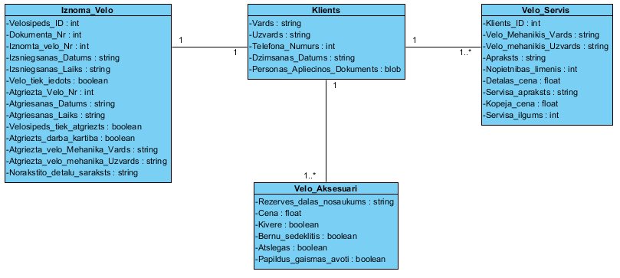
3.1. att. Klašu diagramma

4. LIETOŠANAS GADĪJUMA DIAGRAMMA
Lietošanas gadījuma diagrammas tiek veidotas izmantojot Visual Paradigm for UML. Abās lietošanas gadījuma diagrammās tiek ietverti trīs aktieri, jeb lietotāji, klients, sekretāre un mehāniķis. Diagrammā bez aktieriem arī ir pati sistēma.

4.1. Pirmā lietošanas gadījuma diagramma
Pirmajā lietošanas gadījumā varam apskatīt kā notiek velosipēda īre. Starp klientu un sekretāre notiek tikai informācijas un tehnikas apmaiņa. Darbības arī var notikt starp sistēmu un kasieri vai mehāniķi. Pēc sistēmas varam noteikt, ka ar to strādā servisa darbinieki, respektīvi, sekretāre un mehāniķis. Sīkāk visas darbības iespējams apskatīt 4.1. att.
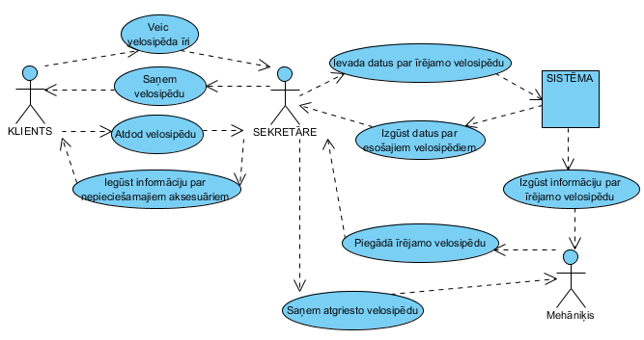
4.1. att. Pirmā lietošanas gadījuma diagramma

4.2. Otrā lietošanas gadījuma diagramma
Otrajā lietošanas gadījuma diagrammā varam novērot kā notiek velosipēda remonts. Tā pat kā pirmajā lietošanas gadījumā notiek informācijas un tehnikas apmaiņa starp klientu un sekretāri. Sekretāre reģistrē sistēmā visu, ko nepieciešams labot velosipēdam un izgūst informāciju par padarītā cenu. Mehāniķis reģistrē sistēmā ko ir izdarījis un uzzina no tās kas darāms. Sīkāk visas darbības iespējams apskatīt 4.2. att.

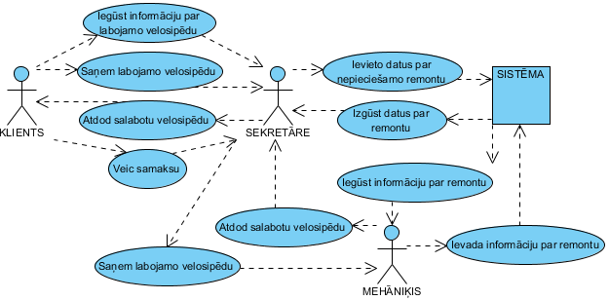
4.1. att. Otrā lietošanas gadījuma diagramma

5. SECĪBU DIAGRAMMA
Secību diagrammas tiek veidotas izmantojot rīku Altova UModel.

5.1. Pirmais lietošanas gadījums
Pirmajā secību diagrammā tiek aprakstīts viens no diviem galvenajiem velo nomas procesiem. Tajā ir iesaistītas trīs personas un sistēma. Darbības procesā ir sekojošs - klients veic velosipēda īres pieprasījumu sekretārei, sekretāre iegūst informāciju par to kāds velosipēds ir nepieciešams. Tālāk sekretāre visu šo informāciju ievada sistēmā un no sistēmā to apskata mehāniķis, kurš vadoties pēc tās izsniedz velosipēdu sekretārei un tā to tālāk nodod klientam. Kad klients atgriež velosipēdu atpakaļ uzreiz par to arī samaksā un sekretāre velosipēdu nodod atpakaļ mehāniķim un veic reģistru datubāzē par atdoto velosipēdu.
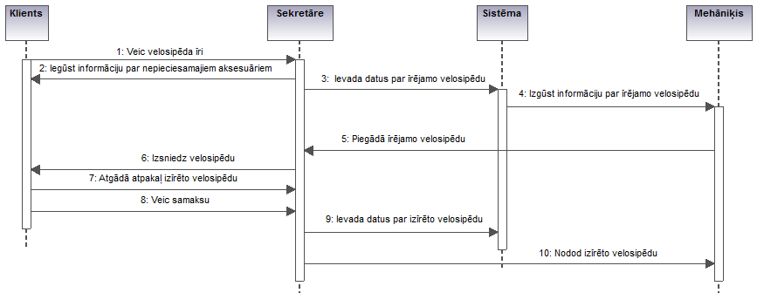
5.1. att. Pirmā secības diagramma

5.2. Otrais lietošanas gadījums
Otrajā diagrammā tiek aprakstīts darbību kopums, kad klients ir atvedis savu velosipēdu uz remontu. Diagramma labi varam redzēt, kādus darbus dara, katra persona un kādu lomu ieņem sistēma. Klients atved savu velosipēdu, sekretāre reģistrē visas remontējamās lietas, kuras tālāk mehāniķis apskata sistēmā un visu salabo. Sīkāk visas darbības iespējams apskatīt 5.2. att.
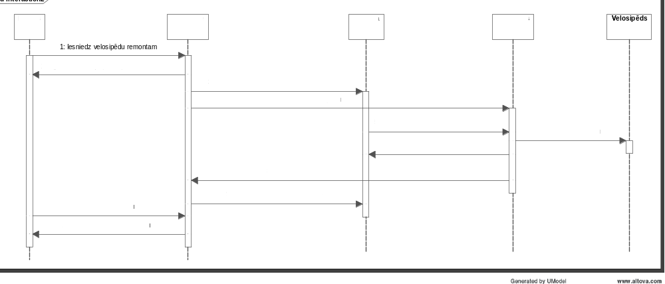
5.2. att. Otrā secības

6. AKTIVITĀŠU DIAGRAMMA
Lietošanas gadījuma diagramma tika veidota izmantojot rīku Bizagi Procces Modeler. Tajā attēlotos baseins ar trīs peldbaseina celiņiem: klients, kurš veic pakalpojuma pasūtījumu pie veikala sekretāres, sekretāre, kura pieņem pasūtījumu, savada to sistēmā un kad ir notikušas citas darbības ar velosipēdu vai nu izīrē velosipēdu klientam, vai arī atdod salaboto velosipēdu, mehāniķis, kurš īsi sakot salabo velosipēdu vai arī izsniedz īrējamo velosipēdu.
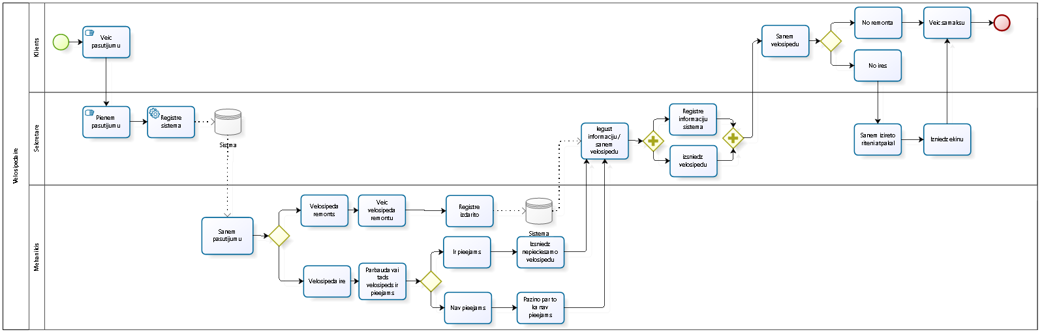
6.1. att. Aktivitāšu diagramma

7. MIJIEDARBĪBAS PĀRSKATA DIAGRAMMA
Mijiedarbības diagrammas veidošanā, tā pat kā secības diagrammai izmantoju Altova UModel. Šī diagramma sevī satur trīs secības diagrammas un parāda, kas notiek, ja mehāniķis nevar salabot velosipēdu. Plašāk ar visu var iepazīties 7.1. attēlā.
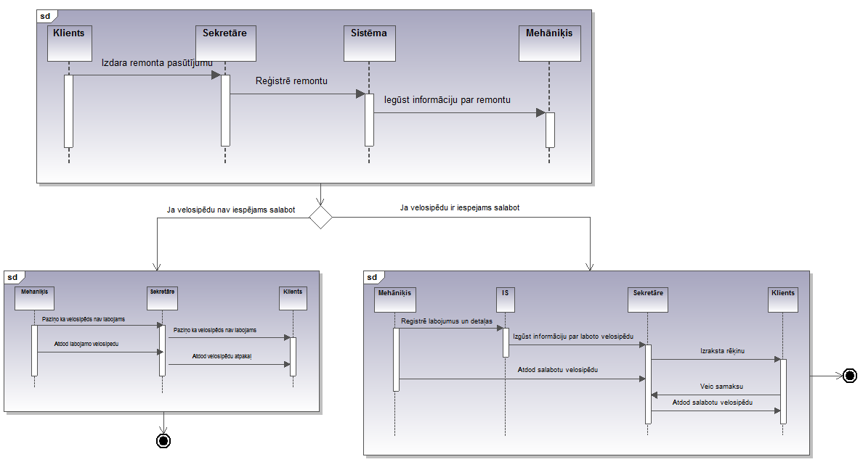
7.1. att. Mijiedarbības pārskata diagramma

8. LAIKA DIAGRAMMA
Laika diagrammas veidošanai esmu izvēlējies rīku Visual Paradigm UML. Laika diagrammā tiek parādīta procesu gaita velosipēda remonta un īres veikšanai. Diagramma sevī ietver vienu lielu dzīves ciklu - klienta pasūtījuma dzīves ciklu. Tas savukārt sastāv no deviņiem mazākiem uzdevumiem, kuri tiek attēloti uz laika līnijas. Kā var novērot diagrammā, visi uzdevumi tiek izpildīti secīgi. Sīkāku uzdevumu apraksta 9.1. att.
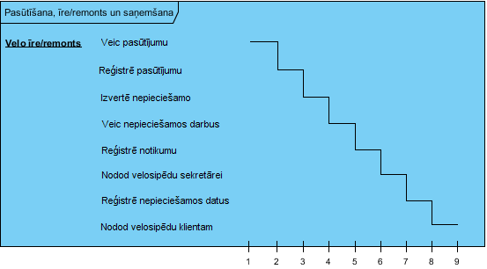
8.1. att. Aktivitāšu diagramma

9. IZVĒRSUMA DIAGRAMMA
Lai veidotu izvērsuma diagrammu izvēlējos rīku Visual Paradigm UML. Tajā tiek attēlotas četras dažādas daļas. Pirmā ir datu bāzes serveris uz kuras atrodas sistēmas datubāze, tālāk tā ir saistīta ar datubāzes un aplikācijas komunicēšanu, kur notiek programmēšana ar php palīdzību. Tas viss ir nepieciešams lai izveidotu saikni starp mūsu datubāzi un lietotājam draudzīgu aplikāciju. Trešajā daļā atrodas pati aplikācija, kuru lieto ceturtajā daļā. Plašāku informāciju var iegūt, apskatot 9.1. att.
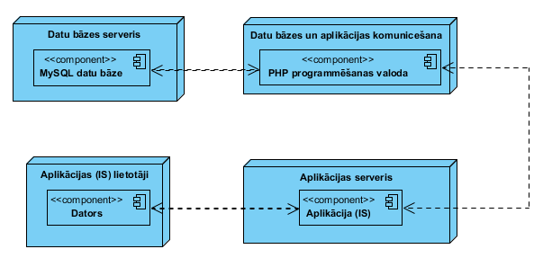
9.1. att. Izvērsuma diagramma

10. KODA ĢENERĒŠANA
Lai ģenerētu kodu esmu izvēlējies Visual Paradigm for UML, jo tajā veidoju klašu diagrammu (skatīt 3.1. att), koda ģenerēšana notiek uz šīs diagrammas pamata.
Rīkā ir ļoti vienkārši atrast kur un kā ģenerēt kodu, tas piedāvā ģenerēt kodu uz dažādām programmēšanas valodām, tā pat arī veikt reverso inženieriju, no koda uzģenerēt klašu diagrammu.

10.1. Ģenerētais kods C++ valodā
Pārskatot visu programmu, man neizdevās atrast, kā ir iespējams uzģenerēt konstruktorus, vai set un get funkcijas, izmantojot koda ģenerēšanu uz C++ valodu. Vienīgais, ko ieguvu ir kods ar mainīgajiem un to tipiem. Uzģenerēt var visas klases , precīzāk to galvenes failus, kas ir ar paplašinājumu ''.h''. Uzģenerētais kods, klasei Klients izskatās šādi:
class Klients {

private:
string Vards;
string Uzvards;
int Telefona_Numurs;
string Dzimsanas_Datums;
blob Personas_Apliecinos_Dokuments;
};

10.2. Ģenerētais kods JAVA valodā
Kad ģenerēju kodu Javas valodā piedāvā arī iespēju pie mainīgo ģenerēšanas arī klāt ģenerēt get un set funkcijas. Šeit esmu parādījis tikai daļu no uzģenerētā koda, ieskatam.

public abstract class Klients {
private string Vards;
private string Uzvards;
private string Telefona_Numurs;
public string getVards() {
return this.Vards;
}
public void setVards(string Vards) {
this.Vards = Vards;
}
public string getUzvards() {
return this.Uzvards;
}
public void setUzvards(string Uzvards) {
this.Uzvards = Uzvards;
}
}

10.3. Reversā koda ģenerēšana JAVA valodā
Reversā inženierija ir tik pat vienkārša kā koda ģenerēšana, no sākuma ielasām visas klases un programma lieliski izveido mapi ar visām ielasītajam klasēm un dod iespēju ar vienu klikšķi uzģenerēt no tām klašu diagrammu. Var salīdzināt šo klašu diagrammu ar 3.1. attēlā redzamo, tās ne ar ko neatšķiras un programma strādā izcili.
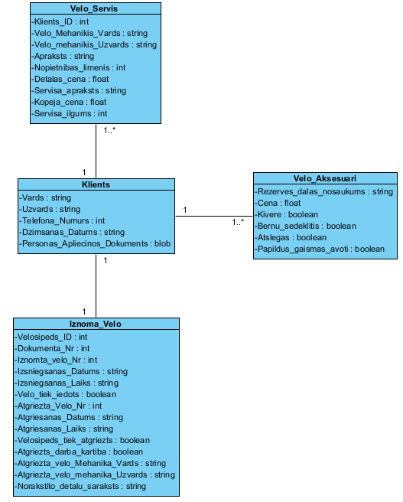
10.1. att. Reversā klašu diagramma

11. SECINĀJUMI

11.1 Problēmvide
Problemvide ir uzrakstīta īsi un kodolīgi, tā nevienu brīdi neradīja problēmas izrakstīt lietvārdus un sadalīt tiem atribūtus.
Protams ir lietas kas netika aprakstītas problēmvidē, ko izstrādajot darbu nācās piedomāt klāt un izfantazēt, lai diagrammas būtu precīzakas un labak pārskatāmas. Problēmvidē ir savas nepilnības, bet mēs katrs varam šīs lietas saskatīt citādāk, tāpēc nevēlos uzskaitīt lietas, kas man nepatika, kā ir aprakstījis problēmvides autors.

11.2. Rīki
Visi trīs rīki ko es izvēlējos, darba gaitā attaisnoja manas cerības un nevienu brīdi mani nepievīla. Nevaru sūdzēties ne par vienu rīku, visos viss bija viegli atrodams un saprotams, izstrādātāji patiešām ir pielikuši pirkstu, lai lietotajiem tās būtu draudzīgākas par draudzīgākām.
Lai izveidotu piecas diagrammas es izmantoju Visual Paradigm for UML, kas patiesām spēj dot iespēju strādāt ar daudz dažādiem diagrammu veidiem vienā rīkā bez nekādas aizķeršanās.
Parējās trīs diagrammas veidoju ar Altova UModel un Bizagi Process Modeler, kas ir tik pat labas cik iepriekšējā un tās iespējas, ko nodroina, nodrošina lietotajam saprotama veidā.

11.3. Diagrammas
Pēc problēmvides kārtīgas analīzes, klašu diagrammu attēlot nenācās grūti. Svarīgi ir izvēlēties labu rīku ar ko to izstrādāt, kas arī man izdevās. Galvenais, lai šis rīks ļauj attēlot visu nepieciešamo informāciju: klases, to atribūtus, nepieciešamos tipus, klašu savienojumus un tam līdzīgi. Klašu diagramma ir ļoti noderīga, jo ar tās palīdzību var ģenerēt kodu, kas vēlāk var nedaudz atvieglot programmas rakstīšanu.
Konstruējot lietošanas gadījumu diagrammu ir iespējams redzēt kā notiek sistēmas mijiedarbība ar reālo dzīvi. Varam novērot kādi aktieri piedalās procesā, kā tie savstarpēji sastrādājas. Konstruējot šo diagrammu ir viegli atklāt procesa nepilnības.
Secību diagrammas izmanto, lai attēlotu konkrētu lietošanas gadījumu. Tās var noderēt gadījumos, kad ar parasto lietošanas gadījumu ir par maz un ir nepieciešamība to vairāk aprakstīt un sīkāk attēlot.
Aktivitāšu diagramma spēlē lielu lomu UML diagrammu vidū un ir bieži izmantota, parasti to izmanto modelēšanas procesa sākumā, lai būtu vieglāk iepazīt un saprast procesu gaitu pa soļiem.
Ar mijiedarbības pārskata diagrammas pārskata diagrammas palīdzību ir iespējams parādīt kā vairāki procesi mijiedarbojas viens ar otru.
Laika diagramma tiek lietota, piemēram, lai attēlotu kāda procesa atkarību no laika. Šajā darbā laika diagramma izskatās vienkārša, taču tam ir pamatojums - visi procesi seko viens pēc otra.
Ar izvērsuma diagrammas palīdzību var parādīt pašas sistēmas vizuālo atspoguļojumu, kura ietver visas sistēmas, daļas un to savienojumus.
Es uzskatu, ka ne visas diagrammas ir vienādi vērtējamas, uzskatu, ka citām diagrammām ir lielāka nozīme sistēmas izstrādes procesā, bet bez citām var iztikt. Personīgi uzskatu ka lietotajiem vislabāk saprotamas būtu lietošanas gadījuma diagramma un aktivitāšu diagramma. Ar šī darba palīdzību, pats personīgi apguvu visu diagrammas vēl labāk un sapratu pareizāku to lietojumu.

